Ingresar con el PIN: 010203
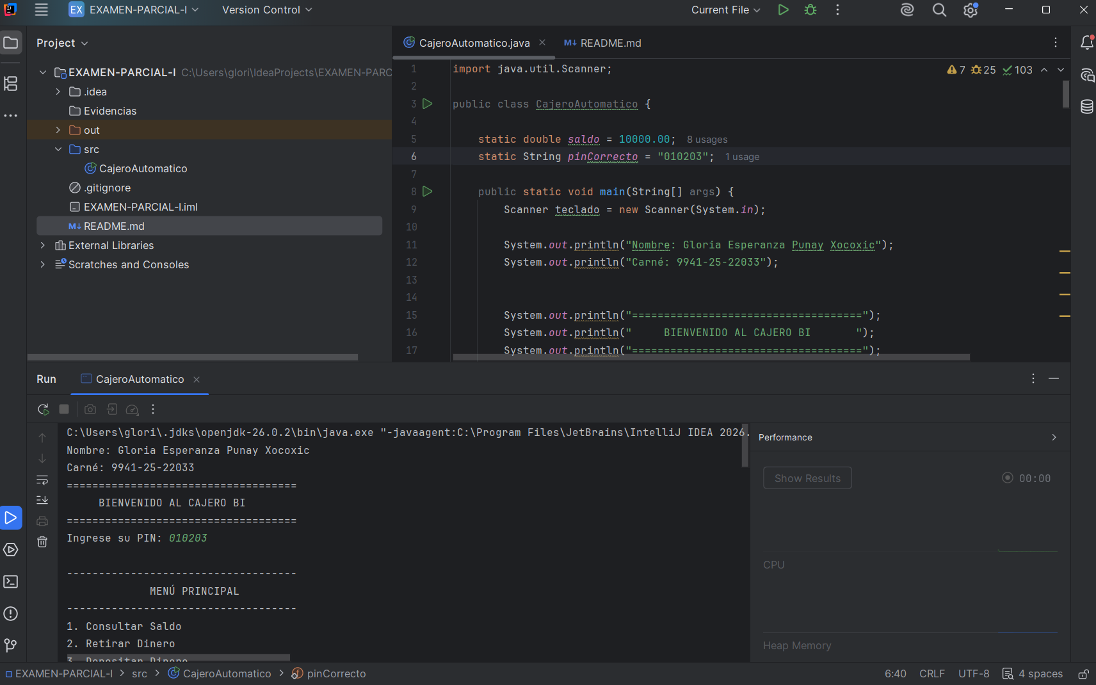

Opción 1: Para consultar saldo.
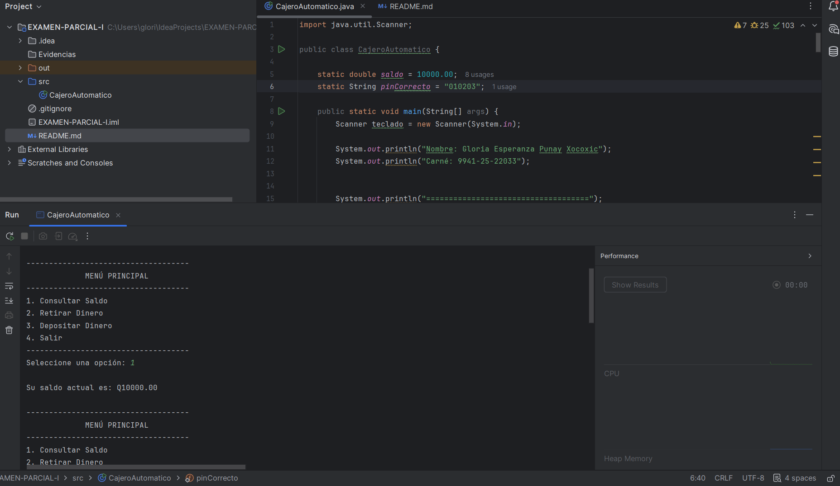

Opción 2: Para retirar dinero.
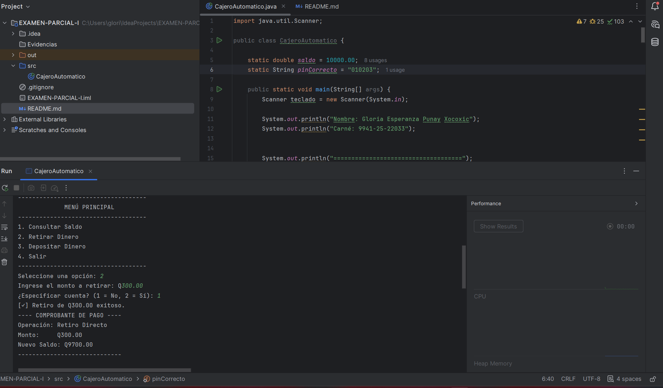

Opción 3: Para depositar dinero.
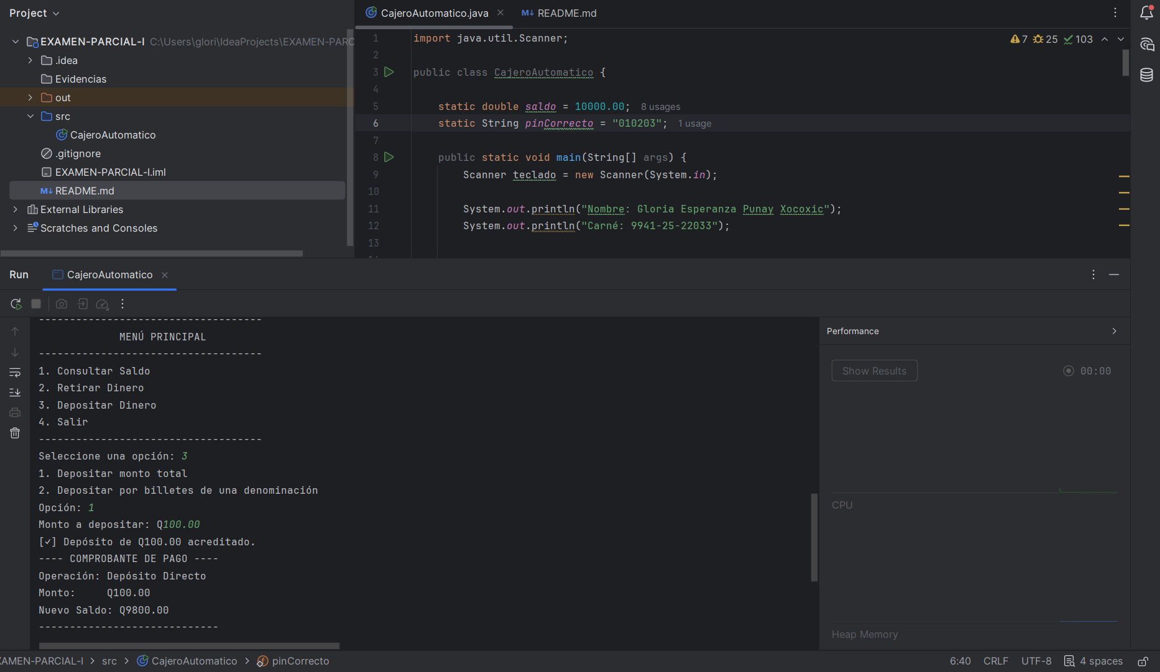

Opción 4: Para salir.
